Консультация для родителей
«Учим ребенка общаться»

воспитатель: Выродова Оксана Валерьевна

Родителям хочется видеть своего ребенка счастливым, улыбающимся, умеющим общаться с окружающими людьми. Но не всегда ребенку самому удается разобраться в сложном мире взаимоотношений со сверстниками и взрослыми. Задача взрослых – помочь ему в этом. | 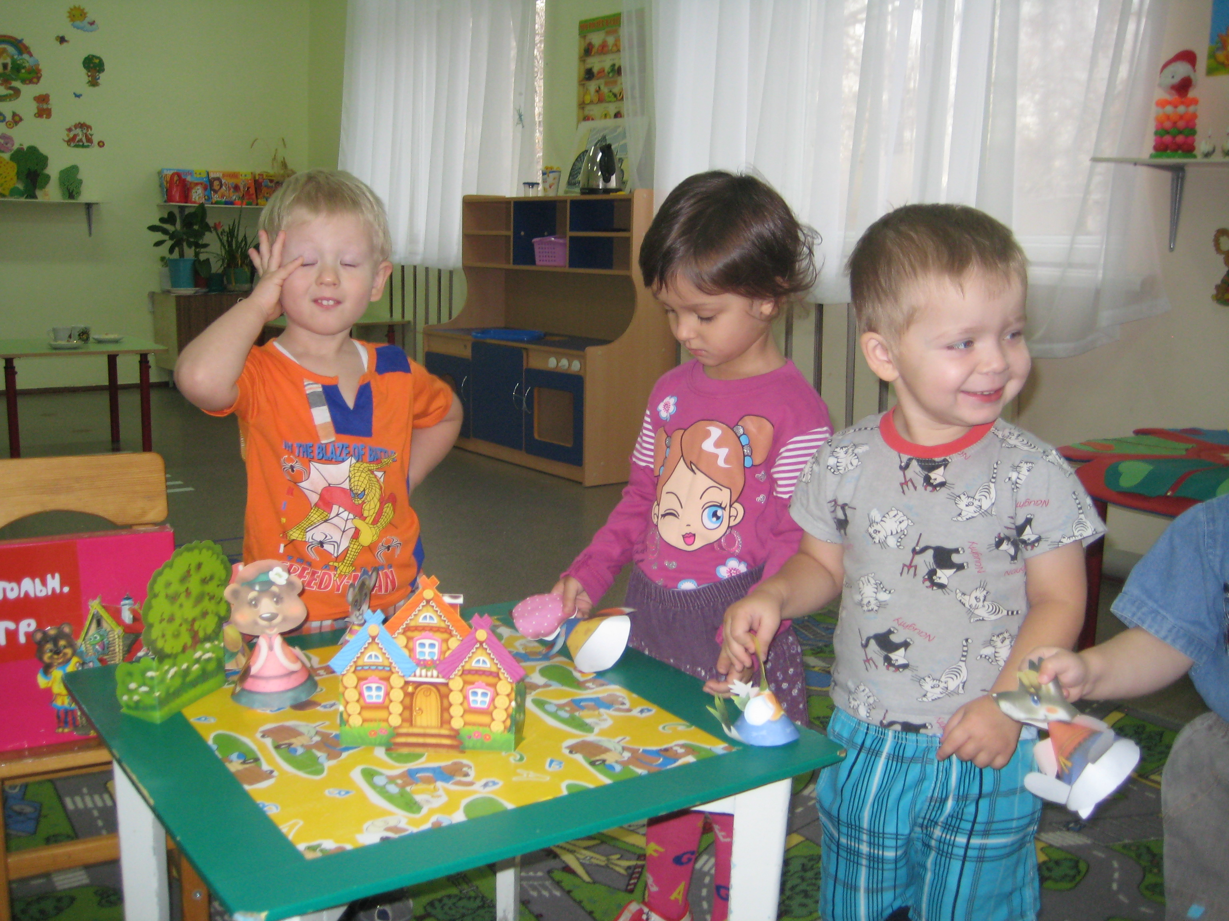
Порой нам, взрослым, кажется, что развитие ребенка происходит как бы само собой: малыш растет, становится крепче, умнее, незаметно усваивает знания, навыки. Родители в общем представляют себе, в каком возрасте ребенок начинает ходить, говорить, когда у него появляются зубы и когда его можно отдавать в детский сад. На этих вехах в жизни малыша в основном и сосредоточивается внимание родителей. Если ребенок развивается внешне благополучно, взрослые не задумываются о том, как это происходит. Ребенок не чем не отличается от сверстников, не доставляет лишних хлопот – и это главное. Но в какой-то момент мама замечает, что ее малыш стал плохо спать, вздрагивать от резких звуков, капризничать по любому поводу, грубить, проявлять равнодушие к окружающему, сторониться сверстников или, напротив, слишком агрессивно вести себя с ними. И тогда она начинает искать причину неблагополучия. Может быть ребенок болен? Или в нем заговорила наследственность? А может быть, все пройдет само собой и не стоит слишком беспокоиться? Нет, беспокоиться нужно, так как гораздо легче устранить только намечающиеся отклонения в развитии, чем бороться с ними впоследствии. Данная консультация посвящена той сфере жизни ребенка, которая определяет весь ход его психического развития. Речь пойдет об общении малыша с окружающими людьми. Слово «общение» говорит об общности, сопричастности людей. Это может быть и совместное дело, и тема разговора, и обмен мыслями по поводу какого-либо события.
Способность к общению включает в себя:
1. Желание вступать в контакт с окружающими («Я хочу!»).
2. Умение организовать общение («Я умею!»), включающее умение слушать собеседника, умение эмоционально сопереживать, умение решать конфликтные ситуации.
3. Знание норм и правил, которым необходимо следовать при общении с окружающими («Я знаю!»).
После 3-х лет малыш вступает в новую эпоху своей жизни, в новый возраст, который принято называть дошкольным.
Это возраст, когда воображение начинает работать так ярко и так интенсивно, что трудно отличить выдуманное от реального.
Это возраст активного действия. Желание что-то делать – бегать, прыгать, играть – переполняет дошкольника.
Это возраст, когда каждый день приносит что-то новое. Малыш открывает мир: знакомится с людьми, природой, окружающими предметами, узнает о добре и зле.
Дошкольное детство приносит радость и взрослым, находящимся рядом с малышом. В этот период ребенок еще очень привязан к маме, папе, воспитателю, полностью открыт для них (в дальнейшем эта очаровательная детская непосредственность, увы, теряется). В то же время это уже не беспомощный младенец, а достаточно самостоятельный человек со своими желаниями и представлениями. С ним многое можно делать вместе, его можно увлечь играми, рассказами, занятиями.
Мир маленького ребенка – это его комната с кубиками и куклами, стульчиком и кроваткой, это двор, где можно качаться на качелях, ездить на велосипеде, детский сад с воспитателем и другими детьми. Этот уютный мир ограничен: для малыша существует только то, что он видит и слышит сейчас, в данный момент.
Общаясь с ребенком, взрослый постепенно расширяет эти границы, вводит малыша в свой более сложный и богатый мир. Ребенок начинает вспоминать о прошедших событиях, строить планы на будущее. Конечно, без общения со взрослым это было бы невозможно. Но часто бывает так, что ребенок активно и эмоционально ведет себя во время игры, увлеченно рассматривает и обсуждает книжки, но когда взрослый переводит разговор на другую тему, например, спрашивает малыша о каких-то событиях, о том, что ему нравится, ребенок смущается и стремиться избежать такого общения. Такое поведение может свидетельствовать о несформированности наиболее сложной для дошкольников внеситуативно – личностной формы общения. Если же ребенок одинаково активен во всех ситуациях и с удовольствием принимает любые формы взаимодействия, можно говорить о том, что он овладел всеми доступными для дошкольника формами общения.
Что делать, если ребенок существенно отстает от своего возраста в развитии общения? Можно ли научить ребенка общению? Да, можно. Но для этого нужны специальные занятия, характер которых должен зависеть от индивидуальных особенностей и возможностей ребенка. Индивидуальная работа с ребенком – необходимое условие развития общения. Однако несмотря на большое разнообразие конкретных индивидуальных занятий с детьми по развитию общения, можно выделить общий принцип их организации: опережающая инициатива взрослого. Это значит, что взрослый должен давать ребенку образцы общения.
Занятия лучше начинать с того, что ребенок уже умеет и что ему интересно. Это может быть совместная игра, которая особенно нравится малышу и которую он сам выбирает: подвижна игра, игра с правилами и т.д. Взрослый при этом должен выполнять роль организатора и участника игры: следить за соблюдением правил, оценивать действия детей и в то же время сам включаться в игру. В таких совместных играх ребенок учится ориентироваться на партнера, сдерживать свои эмоции при неудаче. Он ощущает радость от совместной деятельности со сверстниками и со взрослым, чувствует себя включенным в общее занятие. Кроме того, во время игры замкнутые и стеснительные дети чувствуют себя более легко и свободно.
Если при выяснении уровня развития общения ребенок не проявил склонности к разговору со взрослым на познавательные темы, следующим этапом занятий должно стать формирование этого вида общения. Нужно постепенно в ходе игры или после нее вовлекать малыша в разговор: рассказывать ему о жизни и повадках животных, о машинах, явлениях природы и т.д. Например, после игры в «кошки-мышки» можно спросить ребенка: чем кошка отличается от мышки и от собаки (по внешнему виду и по характеру), где она живет, рассказать о диких кошках. Разговор лучше сопровождать показом картинок, иллюстрирующих содержание рассказа. Хорошим наглядным материалом для таких бесед могут служить различные виды детского лото.
Чтобы ребенок стал равноправным участником беседы, нужно чаще интересоваться его познаниями, наводить на правильные ответы, стимулировать собственные вопросы. Важно, чтобы взрослый поддерживал и поощрял любую познавательную активность ребенка, его любознательность: хвалил за интересные вопросы и обязательно отвечал на них, поддерживал все высказывания, касающиеся основной темы разговора.
Познавательная беседа может продолжаться от 5-15 минут, в зависимости от желания самого ребенка. Важно, чтобы на протяжении этого времени тема разговора не менялась. В качестве основы для беседы можно использовать детские книги с иллюстрациями, в которых содержится дополнительная информация. Хотя здесь важно помнить, что задача таких занятий – не только сообщение ребенку новых знаний, но, главное, формирование у него способности общаться на познавательные темы. Своеобразие этих занятий состоит в том, что познавательный материал становится центром ситуации общения, сближает ребенка и взрослого.
Как правило, после 8-10 подобных занятий ребенок достаточно легко поддерживает беседу и может в течение 10-15 минут разговаривать со взрослым на познавательные темы.
Иначе должны строиться занятия по формированию личностного общения. Их можно проводить с несколькими детьми. В ходе таких занятий важно создавать условия, заставляющие ребенка оценить и осознать свои действия и поступки. Сначала разговор может основываться на конкретных предметных действиях. Здесь подходит любая продуктивная деятельность детей: рисование, лепка, аппликация и т.д. Усилия взрослого должны быть направлены на то, чтобы привлечь внимание ребенка к оценке собственных умений и достижений в хорошо знакомой ему деятельности.
Последующие занятия лучше проводить индивидуально. Желательно начинать с чтения и обсуждения книг, рассказывающих о событиях из жизни детей – об их конфликтах, отношениях, поступках. После прочтения такой книги спросите ребенка, кто из персонажей ему понравился и почему, на кого хотелось бы походить. Если он не может ответить на подобные вопросы, выскажите свое мнение и обоснуйте его. После этого следует предложить ребенку другую историю для обсуждения. Важно, чтобы он сам попытался осмыслить и оценить человеческие поступки и отношения. Отталкиваясь от конкретных историй, описанных в книгах, можно перевести разговор на общечеловеческие темы. Это могут быть беседы о поступках детей (о доброте, упрямстве, жадности), о событиях из жизни ребенка (поход к папе на работу, просмотр фильма и т.д.), о разных профессиях. Через 2-3 месяца такой работы с детьми у них формируется способность к речевому личностному общению.
Вы можете возразить, сказав, что развитием общения хорошо заниматься, когда нет других забот, когда не надо одевать, кормить и приучать ребенка к порядку. А в нашей жизни такого не бывает. И какая разница родителям, каков уровень развития общения у ребенка, если его не заставишь ничем заниматься, если он не слушается, не уважает труд взрослых и т.д. Вот они реальные, жизненные проблемы! А вы про свои формы общения…
Да, действительно, эти проблемы стоят перед многими взрослыми, воспитывающими детей. Но все они связаны с отношениями детей и взрослых, а значит – с общением. Если родители понимают ребенка, знают, что его интересует, почему он поступает так, а не иначе, умеют найти простые, но нужные слова – такие проблему могут и не возникнуть. И вовсе не обязательно бросать все дела и устраивать специальные сеансы общения с ребенком. Ведь поговорить о чем-нибудь важном для него можно и за обедом, и по дороге в детский сад, и на прогулке, и перед сном. Для этого не нужно много времени, но нужно внимание к маленькому человеку, уважение к его интересам, понимание его переживаний.

Использованная литература:

- Л.Н. Галигузова, Е.О. Смирнова «Ступени общения: от года до семи лет».
- Т.А. Репина и др. «Отношения между сверстниками в группе детского сада».

